本科毕业论文（设计）开题报告
毕业论文（设计）题目 |  | 正标题居中字数不多于20字  ——副标题相对正标题缩进4个字符
选题类型 | 应用型 |  |  | 课题来源 | 自选项目
学 院 | 理学院 |  |  | 专 业 | 信息与计算科学
导 师 | XXXX |  |  | 职 称 | XXXX
姓 名 | XXX |  | 年 级 | 2014级 | 学 号 | XXXX

1 立题依据（一级标题黑体小四顶格）
正文宋体小四，标点符号统一规范。
①目的与意义。回答为什么要研究，交代研究的价值及需要背景。阐明现实存在的问题，明确研究的理论及学术价值。
②文献综述。阐述国内外文献就相关领域问题已经提出的观点、结论、解决方法、阶段性成果等。要有作者本人的分析和归纳，突出选题在当前研究中的位置、优势及突破点。

2 研究内容（一级标题黑体小四顶格）
在文献综述的基础上，确定具体的研究内容，提出需要解决的具体问题。
参考文献引入方式^{[1,2]}，参考文献在文中必须按照出现自然顺序逐一引入。

3 研究方案（一级标题黑体小四顶格）
研究论文要求说明采用什么样的研究方法及技术路线等；毕业设计应阐明本人承担的任务，采用什么样的方法进行设计，是否有新意或技术方法上的突破。
3.1 正文文献引入规定（二级标题黑体小四顶格）
论文中引用的文献应以近期发表的与论文工作直接有关的学术期刊类文献为主。应是作者亲自阅读过的，不得转录他人文后的文献。参考文献不应少于10篇，其中至少包括2篇外文文献。注：所有表题中不能出现参考文献和冒号。
（1）陈述性参考文献引入方式，如：2013年，张国华在文献[5]证明了……结论成立。
（2）正文中出现的重要名词，概念，定理，引理等在右上角插入文献序号，如：微分中值定理^{[6]},或者多元回归模型^{[7]}。
3.2 图的引入方式（二级标题黑体小四顶格）
各类图表的绘制均应符合国家及专业标准。图题置于图的下方，由图号和图名组成，图号与图名之间空一格，均用黑体五号字。图号按顺序编排，如第一个图图号为“图1”。插图应编排在正文提及之后。

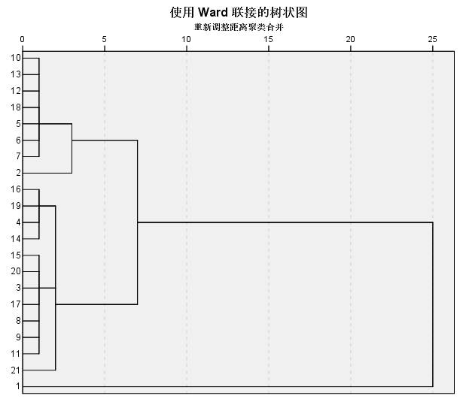
图1 黑体5号居中

3.2 图的引入方式（二级标题黑体小四顶格）
表格一般采用三线表，不加左右边线，上下底为粗实线（1磅），中间为细实线（0.75磅）。表题置于表的上方，由表序和表名组成，其间空一格，均用黑体五号字。表序按顺序编排，如第一个表表序为“表1”。表头设计简单明了，尽量不用斜线。表内内容原则上是宋体小四。
表1 黑体5号居中，表中文字宋体小四
第一梯队 | 第二梯队 | 第三梯队 | 第四梯队 | 第五梯队 | 第六梯队
成都 | 绵阳 | 德阳、广元、雅安、南充、乐山、宜宾、泸州 | 阿坝州、眉山、攀枝花、达州 | 甘孜州、广安、巴中、自贡、内江、遂宁、资阳 | 凉山州

3.1.2公式编辑方式（三级标题宋小四顶格）
报告中数学公式统一采用MathType6及以上版本编辑。公式的样式为Times New
Roman，公式大小为12磅，如：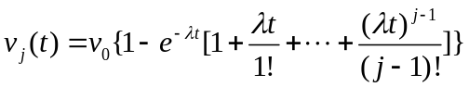。
居中的数学公式后面不用加标点符号，如：
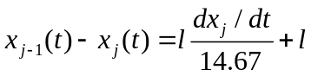
文中公式引用必须规范，不能有上浮和沉。
- 预期目标（一级标题黑体小四顶格）

根据研究内容和研究方案，给出明确的预期目标。

5 论文进度安排（进度安排合理，时间节点符合逻辑）
时间 | 内容
2017年3月-4月 | 查阅文献，数据收集整理，撰写开题报告并准备答辩；
2017年5月-7月 | 对收集的数据分析、预处理；
2017年8月-12月 | 建立恰当的数据分析模型，使用相应算法进行研究，并  对模型、算法进行检验、改进、优化，得出结果；
2018年1月-5月 | 结果的最后完善，撰写论文，准备毕业答辩。

6 主要参考文献
- 余锦华,杨维权.多元统计分析与应用[M].广州:中山大学出版社,2005.(书籍必须包含出版社地址)
- 黄海军.城市交通管理[J].科学观察,2017,12(05):30-32.(文献序号统一编号Times New Roman
五号,方括号后面空一格, 参考文献不应少于10篇，其中至少包括2篇外文文献。)(中文文献条
目, 用宋体五号,英文文献用Times New Roman五号; 中英文参考文献, 符号统一用英文半角状
态, 每个英文标点后空一格; 悬挂缩进4个字符; 期刊名及发表年份后用逗号,（期）后用冒号:
起止页码后用“.”号)
- H. B. Zhu. Numerical study of urban traffic flow with dedicated bus lane and intermittent bus lane[J]. Physica A: Statistical Mechanics and its Applications,2010,389(16):32-34.（作者之间用逗号, 最后一位作者名后用“.”号, 姓前名后, 英文姓全称, 英文名简写, 且英文姓和名之间空一个字符, 最多列出三位作者, 多于三位的用et al., 中文用“等”, 参考这条英文文献写法)
导师意见：
（意见手写，独立为一页。必须从该开题题目是否符合专业培养目标要求；选题是否具有理论或实践意义；对本题目的国内外研究前沿动态是否充分把握；研究思路是否清晰；论文设计是否合理；结构安排是否得当；研究步骤、研究方法及进度安排是否可行等方面签署意见，并签署是否同意开题。字数50字左右）

导师签名：
（同一导师签名笔迹要一致）

年 月 日
（此时间要在答辩时间之前）

注：1. 选题类型：基础型、应用基础型、应用型、调研型；
2. 课题来源：国家级项目、省部级项目、横向合作项目、校级项目、自选项目。

本科毕业论文（设计）撰写规范
——信息与计算科学
一、论文结构与写作要求
（一）研究论文（报告）
研究论文由以下主要部分组成：目录，题目，作者，中文摘要与关键词，英文题目、作者、摘要及关键词，正文，参考文献，致谢，附录。各部分具体要求如下：
1.目录
目录单独成页，包括论文中全部章节的标题及页码。
2.题目
表述论文所研究的对象和内容。要求简明精炼，原则上不超过20个字。有特殊要求可加副标题，如对题目进行补充说明，或强调论文所研究的某一个侧面等。
3. 作者
题目下第一行标注作者的专业和姓名。
4. 中文摘要与关键词
摘要应概括地反映论文的主要内容，包括本论文的研究目的、主要研究方法、得到的主要结果和结论。突出本论文的创新性或新见解，力求语言精炼准确。摘要中不宜使用公式、图表，不标注引用文献编号。论文摘要200字左右。
关键词是供检索用的主题词条，应采用能覆盖论文主要内容的通用技术词条，一般列3-5个，按词条的外延层次从大到小排列。
5. 英文题目、作者、摘要及关键词
英文题目、作者、摘要及关键词应与中文相对应。
6. 论文正文
论文正文一般包含前言、论文主体、结论等部分。
论文主体是论文的主要部分，主要包括：研究对象、研究方法、结果与分析等。研究方法要具体，结果与分析应有一定的深度和广度。图表布局合理、整洁，线条粗细均匀，标注规范，注释准确，图表单位统一为国际单位制。计量单位须采用国际公认的计量单位。论文写作须实事求是，合乎逻辑，结构合理，层次清楚，重点突出，文字通顺。
结论是对整个论文主要结果的归纳，应突出论文（设计）的创新点，以简练的文字对论文的主要工作进行评价。若不能做出结论，则应进行讨论，提出对研究结果的思考、建议及尚待解决的问题等。
7. 参考文献
参考文献指在正文中被引用过、正式发表的文献资料。正文中应按顺序在引用参考文献处的文字右上角用 [X] 标明，如：YYY^{[X]}；如果是在陈述过程中引入某些结论时，格式为：YYY在文献[X]中得到ZZZ结论；并且正文中引用到的专有名词、定义、引理、定理、推论等需标明文献出处，如：YYY^{[X]}。[X]中的X序号应与正文之后列出的“参考文献”中序号对应，并按照文中出现的先后顺序依次进行排序编号。
论文中引用的文献尽可能是近期发表的与论文工作直接有关的学术期刊类文献为主。应是作者亲自阅读过的，不应转录他人文后的文献。参考文献15篇以上，其中至少包括2篇外文文献。文献中的作者不超过三位时全部列出；超过三位时一般只列前三位，后面加“等”字或“et. al.”；作者姓名之间用逗号分开；参考文献中标点符号统一用英文半角状态。
参考文献示例：
[1] 丁振国,赵红维.搜索求解排课问题的应用研究[J].四川大学学报, 2017,25（4）: 31-42.
[2] 王东. 数学分析[M]. 北京: 清华大学出版社, 2012.
8. 致谢
向给予指导、合作、支持或协助完成论文（设计、调查）工作的单位或个人致谢。
9. 附录
不宜放在正文中但有重要参考价值的内容可编入附录，如公式推导、辅助性数学工具、论文使用的符号意义、单位缩写、程序全文等。
二、书写及打印要求
（一）字数要求
毕业设计一般不少于5000字。
（二）打印及排版
论文（设计）要求统一使用Microsoft Word 软件进行文字处理，用A4页面打印并装订成册。版面页边距上边距2.5cm，下边距2cm，左边距2.5cm，右边距2cm。页码位于页面底端，居中对齐，用小五号字体。内页封面及论文目录不编排页码，正文页码用阿拉伯数字（1、2……）编排。论文题目使用黑体三号字，一级标题使用黑体四号，二级标题使用黑体小四号，正文使用宋体小四号，英文、数字用Times New Roman；字符间距为标准，行间距为1.5倍。文字排版的具体格式示例见附录。正文中的标点符号统一规范。
论文中数学公式统一采用MathType6及以上版本编辑。 公式的样式为Times New Roman，公式大小为12磅，如：。
各类图表的绘制均应符合国家及专业标准。图题置于图的下方，由图号和图名组成，图号与图名之间空一格，均用黑体五号字。图号按序编排，如第一图图号为“图1”。插图应编排在正文提及之后。
图示例：
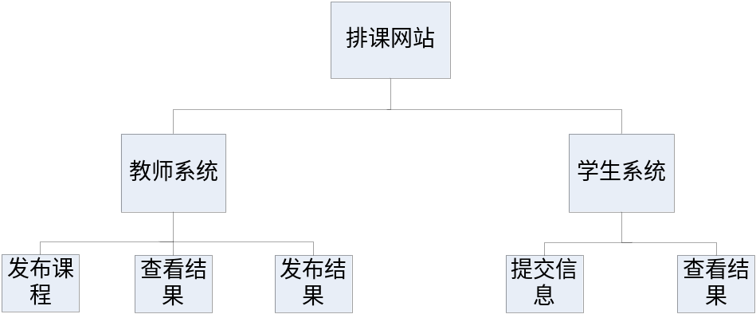
图1 系统结构图
文中表格一般采用三线表，不加左右边线，上下底为粗实线（1磅），中间为细实线（0.75磅）。表题置于表的上方，由表序和表名组成，其间空一格，均用黑体五号字。表序按顺序编排，如第一个表表序为“表1”。表头设计简单明了，尽量不用斜线。
表示例：
表1 设计评审表
评价标准 | 评价
文字易读性 | 好
系统完整性 | 好
数据设计合理性 | 好
系统运行高效性 | 好
描述一致性 | 好
附录1 本科毕业论文（设计）封面格式

四川农业大学
本科毕业论文（设计）
（20 届）

题 目：
学 院：
专 业：
学生姓名： | 学号：
导 师： | 职称：
完成日期： | 年 月 日

附录2 目录示例
（空一行）
目 录(黑体三号居中)
（空一行）
摘要（黑体小四号）…………………………………………………………………1
关键词（黑体小四号）………………………………………………………………1
Abstract（黑体小四号）……………………………………………………………1
Key words（黑体小四号）…………………………………………………………1
1.前言（黑体小4号）…………………………………………………………………2
2.××××××××（黑体小四号）…………………………………………3
2.1 ××××××××（宋体小四号，首行缩进1个字符）…………………3
2.1.1 ××××××××（宋体小四号，首行缩进2个字符）…………3
2.1.2 ××××××××…………………………………………………4
2.1.3 ××××××××…………………………………………………4
2.1.4 ××××××××…………………………………………………5
3.××××××××（黑体小四号）……………………………………………5
3.1 ××××××××（宋体小四号，首行缩进1个字符）…………………6
3.1.1 ××××××××（宋体小四号，首行缩进2个字符）…………6
3.1.2 ××××××××…………………………………………………7
3.1.3 ××××××××…………………………………………………7
3.1.4 ××××××××…………………………………………………7
4.××××××××（黑体小四号）……………………………………………8
4.1 ××××××××（宋体小四号，首行缩进1个字符）………………8
4.1.1 ××××××××（宋体小四号，首行缩进2个字符）…………9
4.1.2 ××××××××………………………………………………9
4.1.3 ××××××××………………………………………………10
4.1.4 ××××××××………………………………………………11
参考文献……………………………………………………………………………11
致谢…………………………………………………………………………………12
附录…………………………………………………………………………………113

（全篇文章，1.5倍行距，英文、数字Times New Roman字体）
附录3 研究论文（报告）格式示例
题目（黑体三号居中）
×××专业 ×××（学生姓名）（宋体小四号居中）
导师：（宋体小四号居中，不加职称）
（空一行）
摘要（中文）：（宋体小四号）
关键词（中文）：×××； ×××； ×××（宋体小四号，关键词用分号隔开，3-5个关键词）
（空一行）
英文题目（Times New Roman四号，居中）
英文姓名（Times New Roman小四号，居中，不加专业和导师）Zhaoli Shen Zhao-Li Shen
Abstract: （Times New Roman小四号）
Key words: ×××; ×××; ×××（Times New Roman小四号，关键词用英文状态下分号隔开，3-5个关键词）
（空一行）
1 前言（一级标题黑体四号，序号和文字间空1格，序号后没有“.”）
××××××××（正文，宋体小四号，首行缩进2个字符）
2 ×××××××× （一级标题黑体四号，顶格）
2.1 ××××××××（二级标题黑体小四号，顶格）
2.1.1 ××××××××（三级标题宋体小四号，顶格）
××××××××（正文，宋体小四号，首行缩进2个汉字）
（1）小标题（不采用四级标题，用（1）、（2）等表示，括号中文全角，首行缩进2个汉字，换行顶格）
（2）正文中公式采用格式，居中公式不用加标点符号。
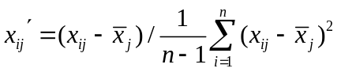
正文中公式必须用mathtype编辑,引用必须规范，不能有上浮和沉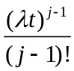。
3 图标引用格式 （黑体四号）
图和表的引入方式。

表1 黑体五号居中，表内内容原则上小四宋体
成分 | 参考值 | 主成分贡献率 | 累积贡献率
1 | 3.914 | 48.92 | 48.92
2 | 1.625 | 20.307 | 69.227
3 | 1.038 | 12.971 | 82.198
4 | 0.66 | 8.247 | 90.444
5 | 0.383 | 4.792 | 95.236
6 | 0.187 | 2.332 | 97.568
7 | 0.129 | 1.608 | 99.176
8 | 0.066 | 0.824 | 100
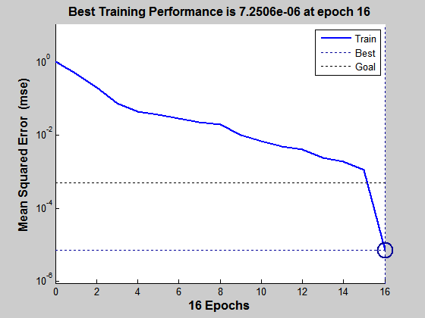
图1黑体5号居中

（空一行）
参考文献（黑体四号，顶格）

- 邹成伟,胡宝雨,王彪等.城市公共停车场停车需求预测方法研究及应用[J].公路,2013,8(8):147-150.(文献序号为Times New Roman小四,方括号后面空一格, 参考文献不应少于15篇，其中至少包括2篇外文文献。)(中文文献条目, 用宋体小四,英文文献用Times New Roman小四; 中英文参考文献, 符号统一用英文半角状态, 每个英文标点后空一格; 悬挂缩进4个字符; 期刊名及发表年份后用逗号,（期）后用冒号: 起止页码后用“.”号)
- 余锦华,杨维权.多元统计分析与应用[M].广州:中山大学出版社,2005.（书籍必须要有出版社地址）
- R. A. Rich, D. W. Burr, X. X, et al. A plan for parking—Why you need it and how to develop it?[J]. Health facilities management, 1997, 10(4): 26-32.（作者之间用逗号, 最后一位作者名后用“.”号, 姓前名后, 英文姓全称, 英文名简写, 且英文姓和名之间空一个字符, 最多列出三位作者, 多于三位的用et al., 中文用“等”, 参考这条英文文献写法)
- Z. Shen, Z. L. Shen

致谢（黑体四号，居中）
×××××××××××××××××××××××××××（宋体小四号）
附录：（另起一页，黑体四号，顶格）
×××××××××××××××××××××××××××（宋体小四号）

